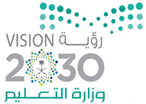
المملكة العربية السعودية
وزارة التعليم
الإدارة العامة للتعليم بمنطقة الحدود الشمالية
ثانوية أبي عبيدة بعرعر
نموذج تقرير برنامج
المشاركة في اسبوع الفضاء العالمي 2020 م
مسمى البرنامج أو المشروع :
الاثنين
25 / 2 / 1442 هـ
اليوم : التاريخ :
عن بعد
جميع الطلاب

الفئة المستفيدة : المكان :
أهداف البرنامج أو الفعالية
تنمية الوعي بأهمية علم الفضاء والفلك على الحياة بالأرض وتنمية القيم الاجتماعية ودراسة الظواهر الفلكية .
البرنامج أو المشروع في صور
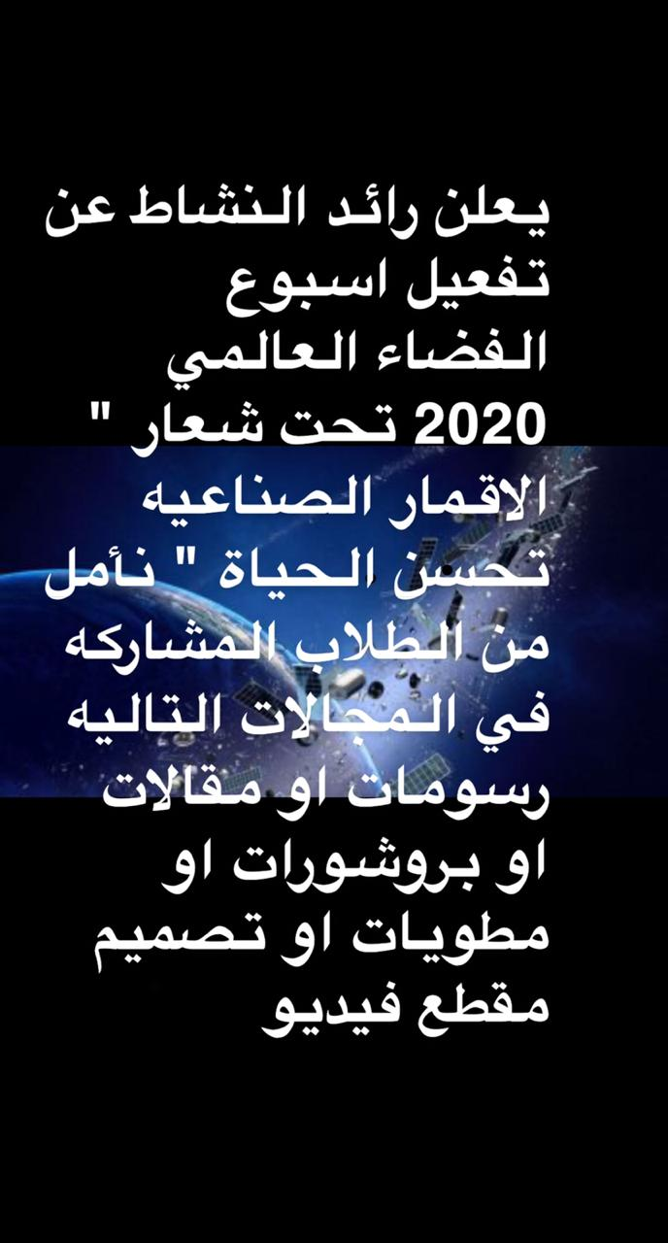
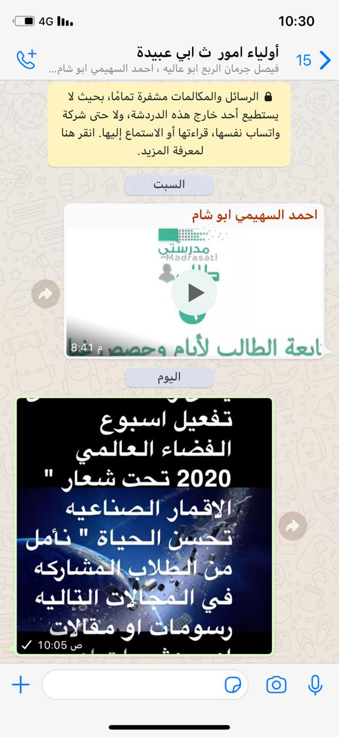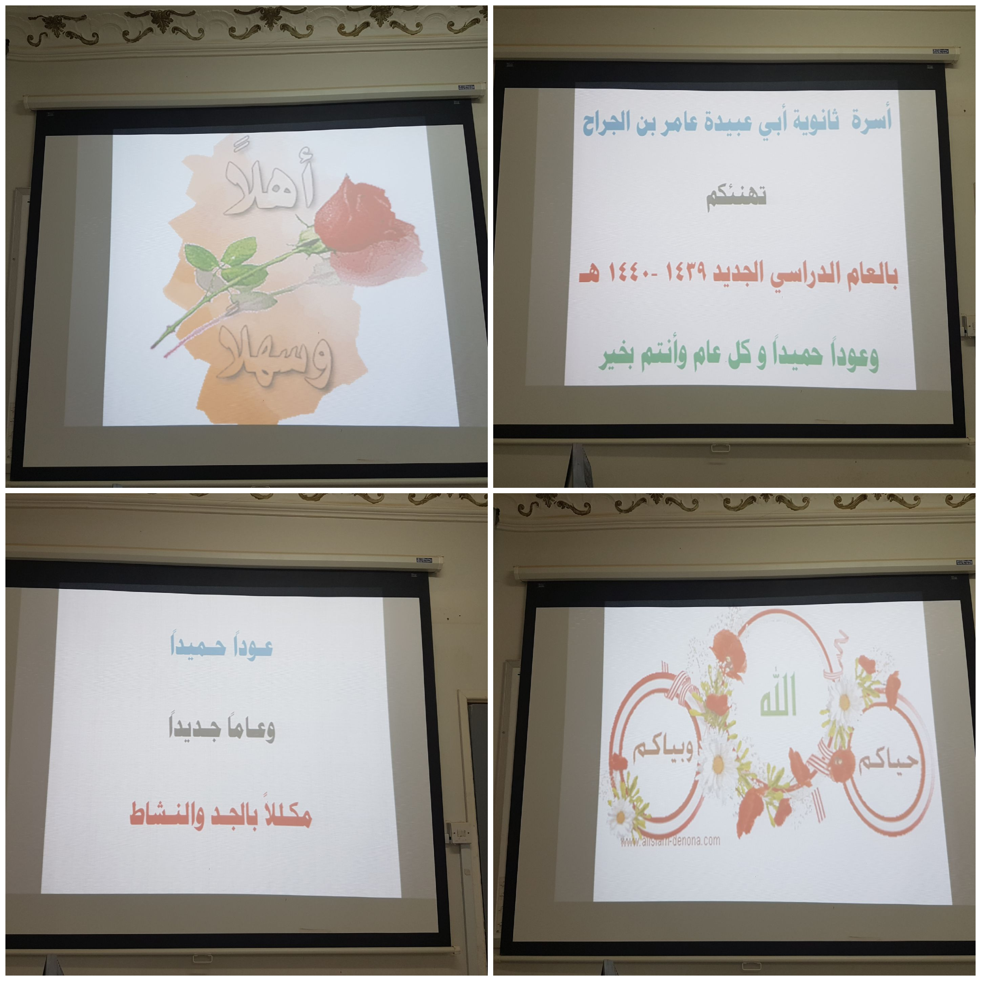

إعداد رائد النشاط قائد المدرسة
ماجد بن سوري الضلعان ماجد نزال العنزي

